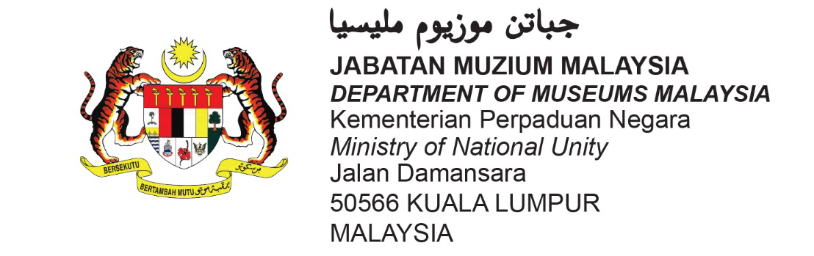

Tel: (+603) 2267 1000

Faks: (+603) 2284 9103

Laman Web: http://www.jmm.gov.my

Emel: koleksi@jmm.gov.my

______________________________________________________________________________________

BORANG TAWARAN HADIAH KOLEKSI

Borang JMM.PHK.1

[Borang ini bertujuan untuk merekod artifak/ spesimen yang ditawarkan secara hadiah kepada Jabatan Muzium Malaysia].

PERHATIAN:

- Pemohon dikehendaki membaca syarat-syarat tawaran di Ruangan D terlebih dahulu sebelum mengisi maklumat pembekal di Ruangan A dan menandatangi Borang Tawaran Menjual Koleksi di Ruangan B.

- Borang permohonan hendaklah dilengkapi dengan deskripsi/maklumat yang mudah difahami dan disertakan dengan tiga (3) keping gambar koleksi yang berwarna, jelas dan terang di Ruangan C.

- Ruangan C hanya boleh di isi dengan 1 unit koleksi sahaja. Pemohon diminta membuat salinan pendua untuk Ruangan C bagi mengisi koleksi yang melebihi 1 unit.

- Borang permohonan boleh dihantar melalui serahan tangan atau melalui pos ke Jabatan Muzium Malaysia, atau diemelkan kepada koleksi@jmm.gov.my.

RUANGAN A : MAKLUMAT PEMBEKAL

NAMA: ..............................................................................................................................................................................
NO. KAD PENGENALAN/ PASSPORT: .................................................... TELEFON: .................................
ALAMAT: ........................................................................................................................................................................
.......................................................................................................................................... E-MEL: ....................................

RUANGAN B : PENGESAHAN MENDERMA KOLEKSI

- Berdasarkan rasa tanggungjawab dan keprihatinan untuk memelihara dan melindungi khazanah warisan negara, maka saya berbesar hati menderma koleksi ini kepada Jabatan Muzium Malaysia.

- Saya telah membaca dan memahami syarat-syarat di Ruangan D: Syarat-Syarat Tawaran Hadiah serta mengesahkan bahawa semua maklumat yang dikemukakan adalah benar dan koleksi ini adalah milik saya yang sah.

- Saya bersetuju bahawa koleksi yang didermakan akan menjadi hak milik mutlak Jabatan Muzium Malaysia dan saya atau sesiapa tidak akan mendakwa atau menuntutnya semula.

Tandatangan : .......................................................... Tarikh : .....................................
Nama : ..........................................................

 | UNTUK KEGUNAAN PEJABAT SAHAJA | No.Rujukan Fail:
 | Diterima oleh: | Tarikh Terima:

RUANGAN C : MAKLUMAT KOLEKSI

[Sila gunakan lampiran sekiranya ruangan tidak mencukupi].
KETERANGAN KOLEKSI
NAMA ARTIFAK/ SPESIMEN: ……….….…………….…………………………………………………………
KEGUNAAN: …………………………… ASAL (TEMPAT/ NEGARA): …………………. USIA: ………..
SUMBER: Pembelian Dihasilkan sendiri Warisan Keluarga Hadiah Lain-lain: …………...
BAHAN BUATAN: Logam Seramik Kayu Tekstil Lain-lain: …………………………....
UKURAN (CM): Panjang: …… Lebar ……Tinggi …… Berat …… Diameter …… Lilitan ……
MAKLUMAT TAMBAHAN: [Contoh; Latar belakang artifak/ spesimen, motif, warna, pemilik asal, kondisi, nilai sejarah dan budaya negara.]
……………………………………………………………………………………………………………………………..
……………………………………………………………………………………………………………………………..
……………………………………………………………………………………………………………………………..

GAMBAR KOLEKSI (KESELURUHAN)

GAMBAR KOLEKSI (DEPAN) GAMBAR KOLEKSI (BELAKANG)

RUANGAN D : SYARAT-SYARAT TAWARAN HADIAH KOLEKSI
Perolehan apa-apa artifak/ spesimen oleh Jabatan Muzium Malaysia haruslah sejajar dengan misi dan polisi perolehan Jabatan, ketersediaan ruang simpanan, keperluan untuk pemuliharaan serta manfaat kepada dunia permuziuman, masyarakat dan negara. Justeru, setiap permohonan akan dinilai secara terperinci dan hanya permohonan yang berjaya sahaja akan dihubungi oleh Jabatan Muzium Malaysia.

SYARAT-SYARAT

- Pemohon hendaklah berusia 18 tahun ke atas semasa permohonan dibuat.

- Koleksi adalah milik pemohon yang sah, bukan dari status pemilikan yang diragui atau menyalahi undang-undang dan bebas dari sekatan hak cipta.

- Borang permohonan hendaklah dilengkapi dengan deskripsi/maklumat koleksi yang mudah difahami dan disertakan dengan tiga (3) keping gambar koleksi yang jelas, terang dan berwarna.

- Koleksi adalah asli, mempunyai signifikan dan bernilai tinggi sama ada dari segi sejarah, seni, budaya atau alam semula jadi negara.

- Semua koleksi termasuk koleksi yang berbentuk set hendaklah berada dalam keadaan yang baik dan lengkap/mencukupi bagi membolehkan ia dikendalikan sebaik mungkin untuk apa-apa program/ aktiviti permuziuman.

- Koleksi yang telah ditawarkan, dipindah milik dan diserahkan secara sah kepada Jabatan Muzium Malaysia adalah hak mutlak Kerajaan dan tidak boleh dikembalikan kepada pemohon.

- Jabatan Muzium Malaysia berhak menggunakan koleksi bagi apa-apa tujuan permuziuman.

- Koleksi hanya boleh diserahkan untuk simpanan Jabatan Muzium Malaysia selepas pemohon mendapat surat tawaran rasmi daripada Jabatan. Segala kos pengambilan dan penghantaran koleksi adalah ditanggung sepenuhnya oleh pemohon.

- Jabatan Muzium Malaysia berhak menolak permohonan penderma yang mengandungi maklumat diragui, tidak benar, memberikan impak negatif atau mengandungi unsur-unsur yang menyentuh sensitiviti perkauman, kebudayaan dan keagamaan.

- Tempoh sah laku setiap permohonan adalah enam (6) bulan dari tarikh ia terima. Permohonan secara automatiknya akan terbatal sekiranya melepasi tempoh sah laku dan dianggap permohonan tersebut tidak berjaya.

- Keputusan Jabatan Muzium Malaysia adalah muktamad. Sebarang pertikaian, rayuan dan bantahan berhubung keputusan tersebut tidak akan dilayan atau dipertimbangkan.

